|  |
| --- |
| 농아인을 위한 운전 보조 시스템 |
| DADM : Driving Assistant Deaf Mutism |
|  |
| **- 최종보고서 -** |

|  |  |
| --- | --- |
| 팀명 | 아샘(Ideawell) |
| 박준영 | 201020268 |
| 송범진 | 201020283 |
| 전현성 | 201020340 |

1 프로젝트 요약 1

2 배경 2

2.1 적용된 기초 원리 2

2.2 현실적 제약/고려 요소 4

3 요구조건 5

3.1 시스템 구현 범위 5

3.2 사용자 서술(User Description / Scenario) 8

3.3 입출력(I/O) 9

3.4 기능적 요구사항(Functional Requirement) 10

3.4.1 Use Case Diagram 11

3.4.2 Use Case List 11

3.4.3 Use Case Brief 11

3.5 품질속성 12

3.6 제약사항 12

4 소프트웨어 설계 및 구현 13

4.1 물리적 시각(Physical Views) 13

4.1.1 System Boundary 13

4.1.2 Allocation View 14

4.2 동적 시각(Dynamic Views) 15

4.2.1 Sequence Diagram 15

4.2.1.1 Use case 1 15

4.2.1.2 Use case 2 16

4.2.1.3 Use case 3 17

4.2.2 Data Dictionary 18

4.3 정적 시각(Static Views) 19

4.3.1 Class Diagram 19

4.4 컴포넌트 인터페이스 22

4.5 알고리즘 23

4.5.1 Flow Chart 23

4.5.1.1 S2V 23

4.5.1.2 AAR 24

4.5.1.3 SGC 25

4.6 품질 속성 고려사항 26

5 시험 (Test) 결과 27

5.1 테스트 환경 27

5.1.1 S2V 테스트 환경 27

5.1.2 AAR 테스트 환경 27

5.1.3 SGC 테스트 환경 27

5.2 유닛 테스트 결과 28

5.2.1 S2V 시험 계획 및 결과 28

5.2.2 AAR 시험 계획 및 결과 28

5.2.3 SGC 시험 계획 및 결과 29

6 프로젝트 관리 결과 30

6.1 위험요소 발생 유무 및 대처 결과 30

6.2 역할분담 31

6.3 개발일정 31

7 소스코드 관리 32

7.1 Git URL 32

7.2 Git 화면 32

8 논의 34

8.1 프로젝트 결과물 34

8.2 기술의 발전방향 34

9 결론 35

10 참고문헌 35

Figure 1. 적용된 기초 원리 1 2

Figure 2. 적용된 기초 원리 2 3

Figure 3. 적용된 기초 원리 3 4

Figure 4. 전체 시스템 구조 5

Figure 5. S2V(Sound to Vision system) 구조 6

Figure 6. SGC(Smart Gesture Controller) 구조 7

Figure 7. AAR(Auto Accident Report system) 구조 8

Figure 8. 입출력 (I/O) 9

Figure 9. Use Case Diagram 11

Figure 10. System Boundary 13

Figure 11. Allocation View 14

Figure 12. SD of UC1 15

Figure 13. SD of UC2 16

Figure 14. SD of UC3 17

Figure 15. DCD of system 19

Figure 16. DCD of display 20

Figure 17. DCD of Sound 20

Figure 18. DCD of Sub Raspberry 21

Figure 19. DCD of Android App 21

Figure 20. 컴포넌트 인터페이스 22

Figure 21. S2V Flow Chart 23

Figure 22. AAR Flow Chart 24

Figure 23. SGC Flow Chart 25

Figure 24. 개발일정 31

Figure 25. Git Main 화면 32

Figure 26. Git Files 화면 32

Figure 27. Git Commits 화면 33

Figure 28. 기술의 발전 방향 34

Table 1 User Scenario 9

Table 2. Use Case Brief 12

Table 3. 품질속성 12

Table 4. Data Dictionary 18

Table 5. 품질속성 고려사항 26

Table 6. S2V 테스트 환경 27

Table 7. AAR 테스트 환경 27

Table 8. SGC 테스트 환경 27

Table 9. S2V 테스트 결과 28

Table 10. AAR 테스트 결과 (작은 사고) 28

Table 11. AAR 테스트 결과 (큰 사고) 29

Table 12. SGC 테스트 결과 (자동 답장) 29

Table 13. SGC 테스트 결과 (취소) 29

Table 14. 위험요소 및 대처 방안 30

Table 15. 역할분담 31

Table 16. 기술의 발전 방향 34

1. 프로젝트 요약

‘농아인을 위한 운전보조시스템’(DADM : Driving Assistant Deaf Mutism)은 농아인들이 자동차를 운전함에 있어서 느끼는 불편함을 기술로써 해결하고자 제안되었다. 최근 정부기관에서는 장애인의 운전면허 취득의 한계를 축소하는 복지 사업을 시행하고 있다. 이렇듯 운전 면허 취득에 대한 복지가 확대되어 많은 장애인들에게 운전에 대한 기회가 주어지고 있지만, 실제 도로에서의 복지는 여전히 미흡한 것이 현실이다.

오늘날 장애인이 사회로부터 받을 수 있는 자동차 운전에 대한 복지는 장애 유형에 따라 조금씩 다르게 나타난다. 신체 일부에서 불편함을 겪고 있는 지체 장애인의 경우, 장애 유형에 맞는 차량이 특수 제작되어 장애인에게 제공 되어진다. 하지만 소리를 잘 들을 수 없는 청각 장애인의 경우에는 청각 장애인 차량용 스티커 부착을 통해, 다른 사람에게 배려를 유도하는 제도적 차원에서의 복지만이 이루어지고 있다.

이러한 복지 상황은 청각 장애인이 자신의 장애를 알림으로써, 위축감과 자존감 상실의 우려가 있다. 더욱 중요한 것은 장애인들이 운전에 있어서 소리를 인지하지 못하게 때문에 불편함을 느끼고, 위험도가 더 높아진다는 것이다.

우리는 농아인이 갖는 불편 사항과 도로 위에서 안전을 보장하기 위해 DADM을 제안하였다. 장애인이 갖는 불편함에 기술이라는 가치를 더하여 비장애인의 능력과 상이하도록 만드는 것을 최종목표로 프로젝트를 진행하였다.

본 시스템은 S2V, SGC, AAR 등 농아인이 운행함에 있어서 필요한 부분을 중심으로 개발되었다. 사용자는 S2V기능을 통해 차량 외부에서 발생하는 소리를 차량 내 디스플레이를 통해 시각화 이미지를 전달하고 시각적으로 소리를 인지할 수 있다. 또한 SGC를 통해 기존에 음성위주 방식의 핸즈프리 기능을 농아인의 동작과 디스플레이를 통해 사용자에게 스마트 폰 제어를 제공한다. 마지막으로 긴급 상황 발생 시, 구조 요청에 대한 한계를 시스템 내부에서 판단하여 극복해줌으로써, 신속한 구조 요청이 가능하다.

이러한 시스템을 시작으로, 도로 위에서 장애인과 비장애인에 대한 경계를 허물 수 있는 계기가 될 것이다. 자신이 장애인이기 때문에 위축될 필요도, 위험하다는 편견을 받을 필요도 없을 것이다.

1. 배경
   1. 적용된 기초 원리

1) 데이터 수집

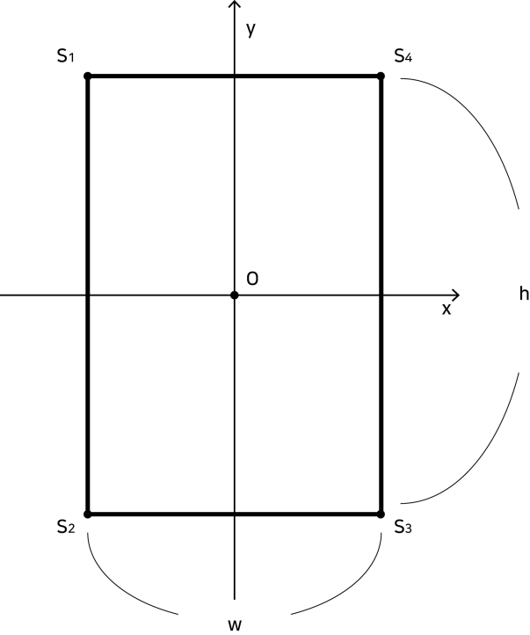

Figure 1. 적용된 기초 원리 1

DRW000006842683: DRW000006842685번째 센서의 위치 DRW000006842687

DRW000006842689:　DRW00000684268b 번째 센서에서 입력받은 최근 10개의 데이터 DRW00000684268d

DRW00000684268f: DRW000006842691번째 센서에서 수집한 최근 10개 데이터의 평균값

DRW000006842693DRW000006842695DRW000006842697DRW000006842699DRW00000684269b

DRW00000684269dDRW00000684269f

2) 이벤트 발생

만약 최근 10개의 데이터를 수집하였고, 11번째 데이터가 입력되었다면

DRW0000068426a1: DRW0000068426a3번째 센서에서 입력된 11번째 데이터

만약 위의 조건을 모두 만족하고, DRW0000068426a5가 성립한다면,

DRW0000068426a7: DRW0000068426a9의 최대값을 만족하는 DRW0000068426ab, DRW0000068426ad의 위치의 센서값

DRW0000068426af: DRW0000068426b1의 왼쪽 센서 (시계 방향)

DRW0000068426b3: DRW0000068426b5의 오른쪽 센서 (시계 반대 방향)

3) 소리의 시각화

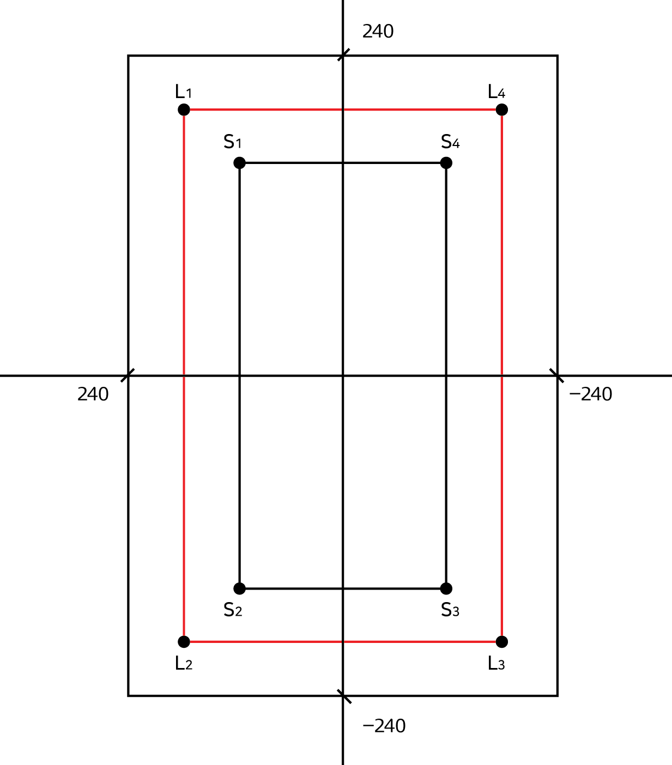

Figure 2. 적용된 기초 원리 2

□DRW0000068426b9를 중심으로 외부에 가상의 사각형을 DRW0000068426bb이라 한다.

DRW0000068426bd: DRW0000068426bf, DRW0000068426c1, DRW0000068426c3, DRW0000068426c5의 네 개의 직선으로 이루어진 사각형.

DRW0000068426c7: DRW0000068426c9안의 구성원이며, DRW0000068426cb과 가장 근접한 DRW0000068426cd의 꼭지점.

DRW0000068426cf, DRW0000068426d1

DRW0000068426d3, DRW0000068426d5

DRW0000068426d7: 소리 발생 위치

* : DRW0000068426db의 좌우측 비율, DRW0000068426dd

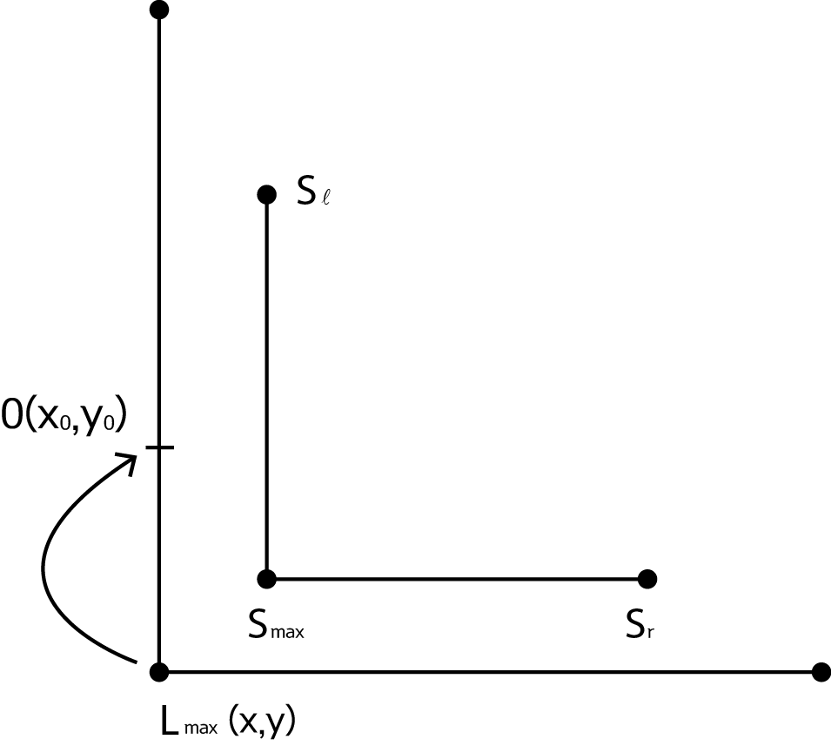

Figure 3. 적용된 기초 원리 3

만약, DRW0000068426e1과 DRW0000068426e3이 성립하고, DRW0000068426e5라 할 때

DRW0000068426e7DRW0000068426e9

따라서 소리 발생 위치 DRW0000068426eb는 DRW0000068426ed과 같은 식이 성립한다. 발생 위치에 따라, DRW0000068426ef축 이동, DRW0000068426f1축 이동, DRW0000068426f3이동, DRW0000068426f5이동이 달라질 수 있다.

* 1. 현실적 제약/고려 요소

- 실제 차량 사용에 대한 제한 차량을 주제로 한 프로젝트임에도 불구하고, 실제 차량에 적용시키는 것에 한계가 있었다. 안전이나 비용적인 문제 때문에, 작은 모형 자동차로 자동차를 구현하고 이를 통해 시스템을 구축하였다.

- HUD 사용에 대한 제한

초기에 시각에 많은 에너지를 소비하는 농아인들이 디스플레이 때문에 운행에 방해가 될 것이라는 판단하에, HUD를 통한 디스플레이를 계획하였다. 그러나, 실제 차량으로 시연을 하거나, 유리를 구매하기에는 여러 제한이 있어서, 부득이하게 일반 디스플레이를 통해 시각화 기능을 제한했다.

- 소리 센서 측정에 대한 제한

최초에는 경적 소리의 주파수를 분석하여, 경적 소리만을 측정하고자 했으나, 경제적 제한으로 해당하는 장비를 사용할 수 없었다. 따라서 소리의 크기를 측정하는 여러 개의 센서를 통해 운전 중에 발생하는 큰 소리를 목표로 구현했다.

1. 요구조건
   1. 시스템 구현 범위

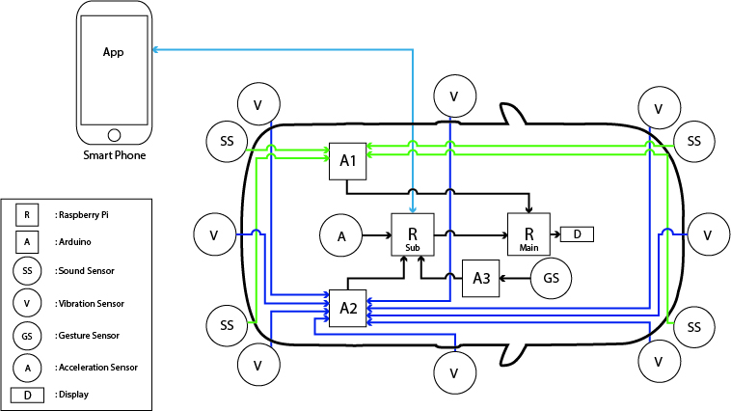

Figure 4. 전체 시스템 구조

1) S2V (Sound to Vision system)

- 운행 중 발생하는 차량 외부 소리를 분석하여 사용자에게 시각적으로 제공하는 시스템이다. 이는 차량 외부의 소리를 수집, 분석하는 Sensing Module로 구성되어 있다.

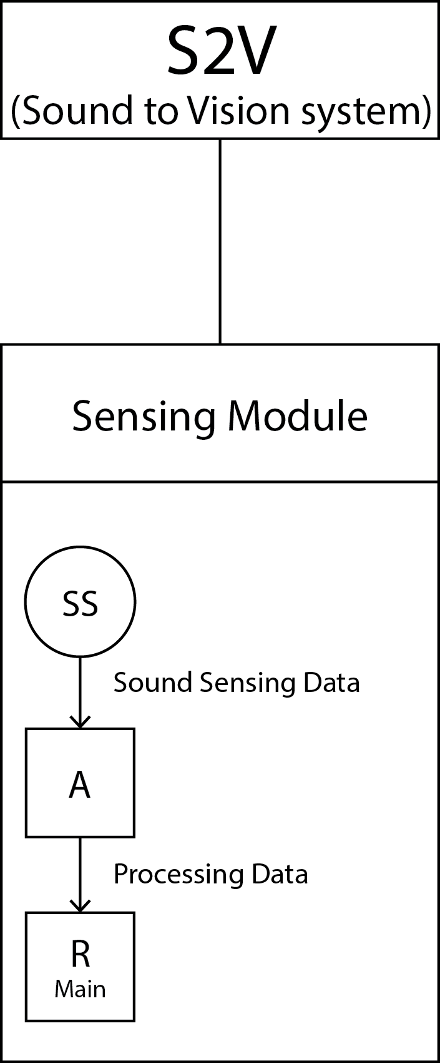

Figure 5. S2V(Sound to Vision system) 구조

2) SGC (Smart Gesture Controller)

- 제스쳐(모션)을 통하여, 사용자가 스마트 폰을 제어할 수 있는 시스템이다. 운행 전, 미리 설정한 메크로 메시지를 활용하여 운행 중에 오는 문자 메시지나 전화에 대한 답장이 가능하고, 운행을 마칠 때, 사용자가 운행 중에 받았던 모든 연락을 사용자에게 알려주는 시스템이다.

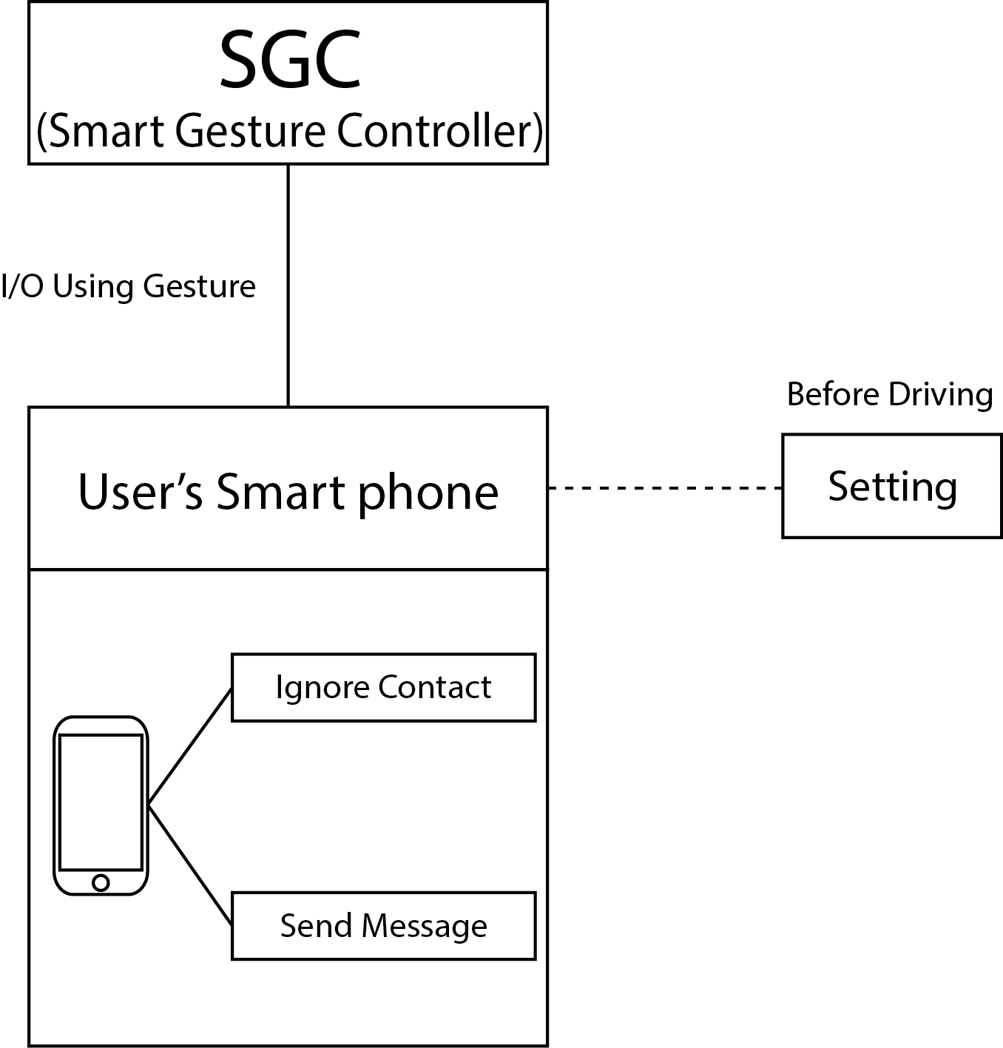

Figure 6. SGC(Smart Gesture Controller) 구조

3) AAR (Auto Accident Report system)

- 차량 운행 중, 사고가 발생했을 때 자동으로 사고가 신고되는 기능이다. 사고 발생 시, 사용자에게 사고 신고 취소 여부를 묻고, SGC(Smart Gesture Controller)를 통하여 사용자는 사고 신고를 취소할 수 있다. 만약 사용자가 사고 신고 취소를 하지 않을 시에는 자동으로 구조 기관에 구조 요청 메시지를 전송한다.

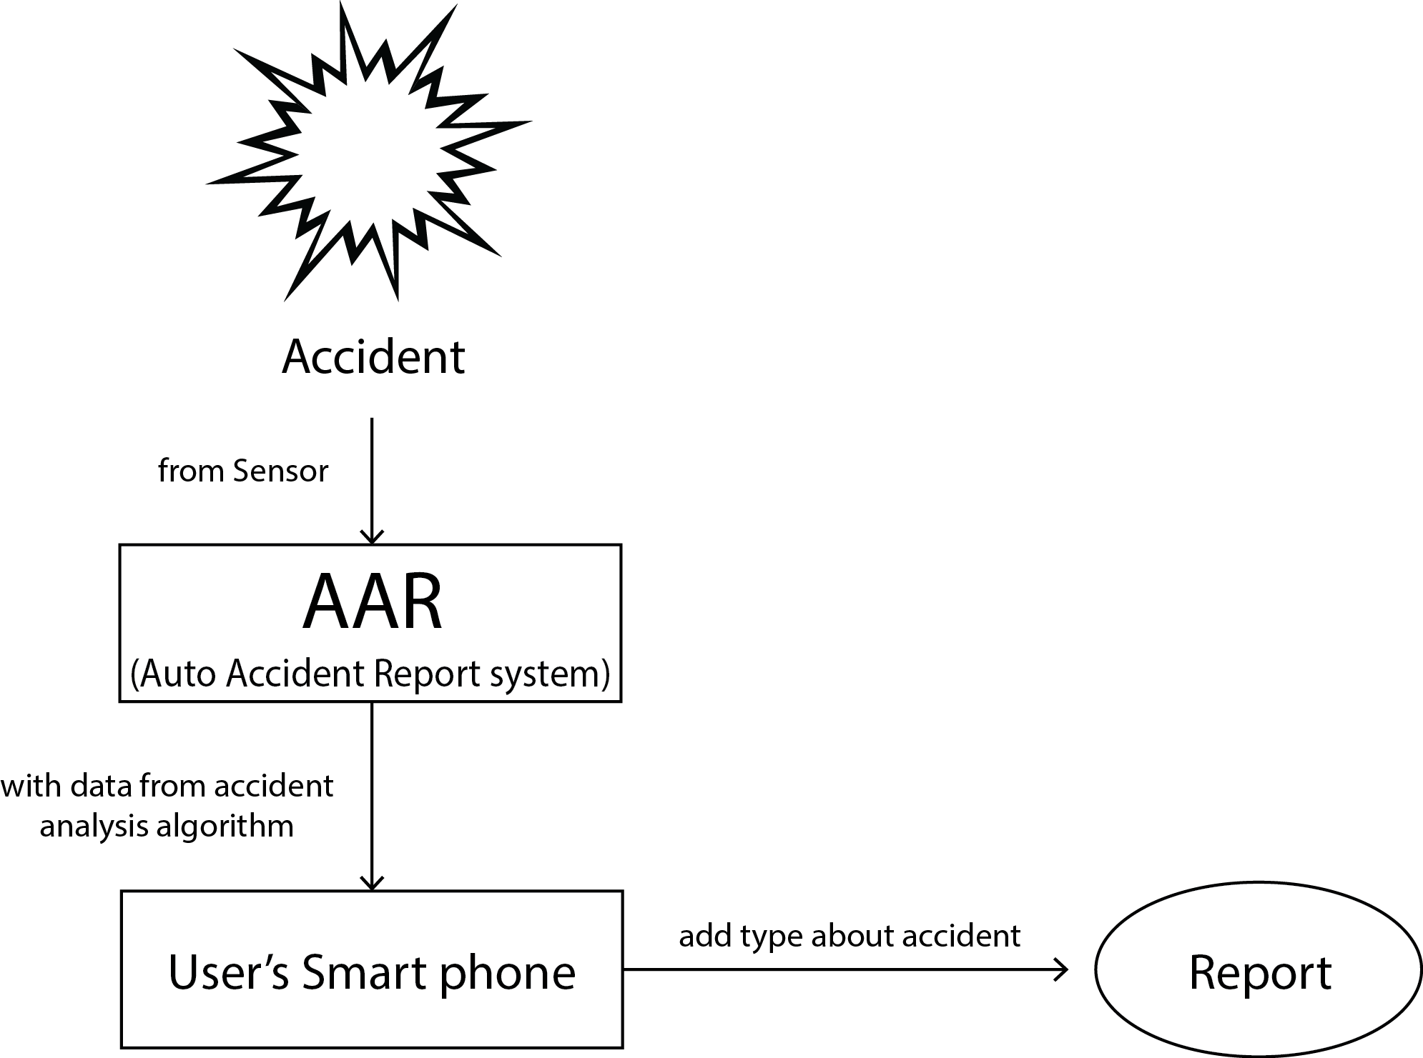

Figure 7. AAR(Auto Accident Report system) 구조

* 1. 사용자 서술(User Description / Scenario)

1) 사용자 정의(User Description)

- 차량을 소지하였고 운전을 할 수 있으며,안드로이드스마트폰과 본 시스템을 설치한 사람

- 청각장애인 혹은 운전 시 발생하는 소리의 시각화를 원하는 사람

- 언어장애인 혹은 운전 시 제스처를 통한 스마트폰핸즈프리 기능을 원하는 사람

2) User Scenario

|  |  |  |
| --- | --- | --- |
| 운행 상태 | 단계 | 내용 |
| 비운행 | Step 0 | 스마트 폰 어플리케이션을 통하여 매크로 메시지를 설정한다.  스마트 폰 어플리케이션을 통하여 보호자 연락처를 설정한다. |
| 운행 | Step 1 | 사용자가 차량에 탑승하여 차량 시동을 건다. |
| Step 2 | 처음 연결 시, 블루투스페어링을 통해 각 장치를 설정한다. |
| Step 2 | 사용자의 스마트폰과 시스템을 블루투스를 통해 연결한다. |
| Step 3 | 차량 운행을 시작한다. |
| Step 4-1 | 운행 중 발생하는 소리를 시각적으로 제공 받는다.  event 1) 차량 외부  차량 외부에서 발생하는 경적 소리를 시각적으로 제공 받는다. |
| Step 4-2 | 스마트폰을 제스처를 통해 제어한다.  event 1) 문자 수신 시  제스처를 통해 미리 정해 놓은 메시지로 답장한다.  event 2) 전화 수신 시  제스처를 통해 미리 정해 놓은 메시지로 답장한다. |
| Step 4-3 | 사고 발생 시, 자동으로 사고를 신고한다. |
| 비운행 | Step 5 | 운행 종료 시, 운행 중 받았던 문자와 전화에 대한 목록을 제공 받는다. |

Table User Scenario

* 1. 입출력(I/O)

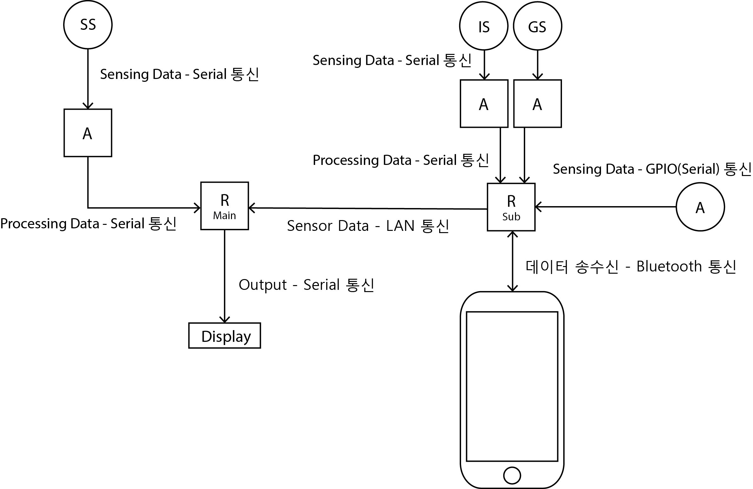

Figure 8. 입출력 (I/O)

* 1. 기능적 요구사항(Functional Requirement)

주요기능

**1) S2V (Sound To Vision system)**

- 사운드 인식

사운드 센서를 통해 소리의 입력을 받고 이러한 데이터를 아두이노가 분석 후 데이터를 전달해야 한다.

- 사운드 분석

사운드 센서의 센싱 데이터를 바탕으로 소리의 종류를 구분하여 사용자에게 제공해야 한다.

**2) SGC (Smart Gesture Controller)**

- 제스처 인식

제스처 센서를 통해 사용자의 동작을 인식하고, 이를 라즈베리파이를 통해 분석해야 한다.

- 동작

제스처 센스의 센싱 데이터를 바탕으로 동작을 구분하고, 이를 통해 스마트폰 및 HUD에 출력해야 한다.

- 스마트폰 통신

라즈베리파이와스마트폰은블루투스를 통해 통신하고, 데이터를 송수신 할 수 있어야 한다.

**3) AAR (Auto Accident Report system)**

- 사고 인지

가속도 센서,충격센서를 통하여 센서들의 센싱 데이터를 통해 사고를 탐지할 수 있어야 한다.

- 자동 신고

센서를 통해 사고 발생 시, 구조기관과 경찰에게 문자메세지를 통한 자동 신고를 할 수 있어야 한다.

- 자동 신고 취소

사고 발생 후, 제스처 인식을 통해 사용자가 신고를 취소할 수 있도록 해야 한다.

* + 1. Use Case Diagram

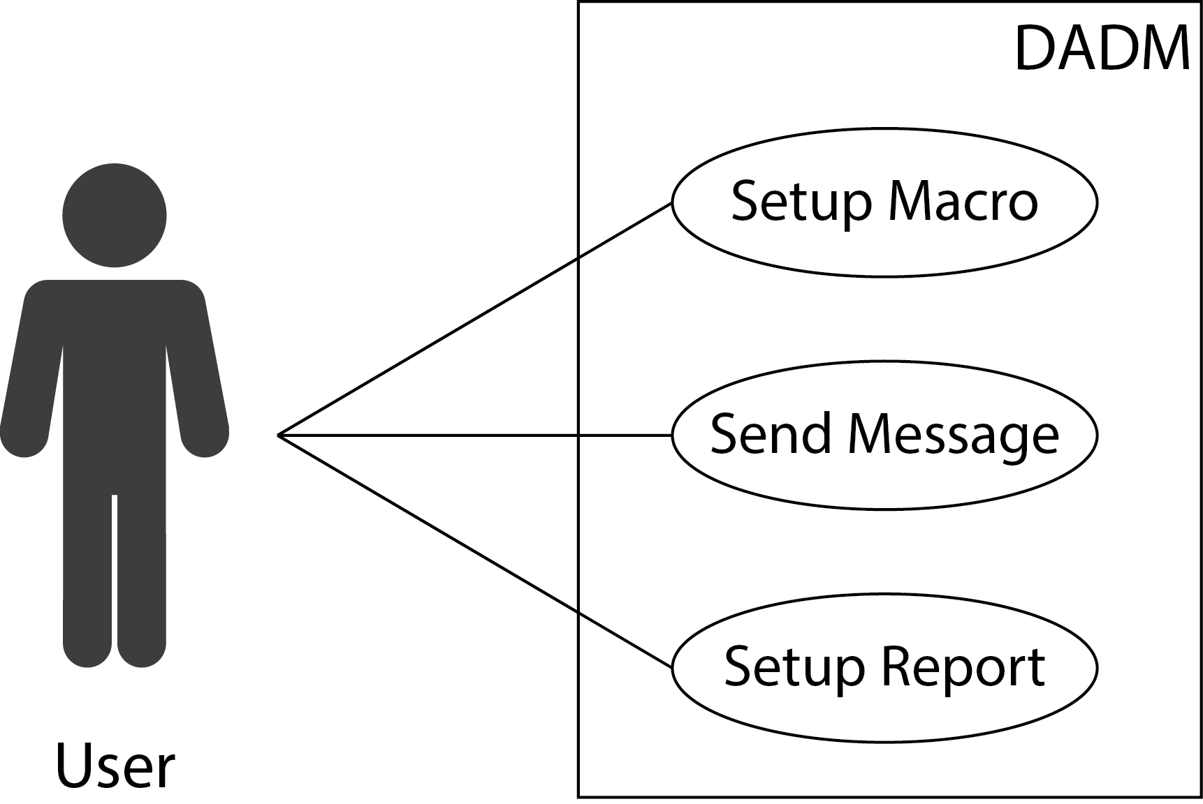

Figure . Use Case Diagram

* + 1. Use Case List

UC1. Setup Macro

UC2. Send Message

UC3. Setup Report

* + 1. Use Case Brief

|  |  |
| --- | --- |
| **Use Case 1** | |
| Setup Macro | 사용자가 안드로이드앱에서 Setup Macro 버튼을 누른다.  사용자가 원하는 메시지를 입력하고 확인 버튼을 누른다.  시스템은 해당 메시지를 Macro Message를 저장하는 DB에 저장한다. |
| **Use Case 2** | |
| Send Message | 시스템은 사용자에게 차량 Display를 통하여 전화수신, 문자수신을 알려준다.  사용자는 답장하기, 취소하기의 제스처를 취한다.  답장하기 제스처가 입력되면 시스템은 안드로이드 기기를 통하여 미리 저장된 상용문구로 답장을 보낸다. |
| **Use Case 3** | |
| Setup Report | 사용자가 안드로이드앱에서 Setup Report 버튼을 누른다.  사용자는 보호자 연락처를 입력하고 확인 버튼을 누른다.  시스템은 해당 연락처를 DB에 저장한다. |

Table . Use Case Brief

* 1. 품질속성

|  |  |
| --- | --- |
| **Functionality** | |
| Data | 센서를 통해 측정되는 데이터가 정확해야하며, 측정된 데이터에서 의미있는 데이터를 추출해야한다. |
| Error Handling | 시스템 운영 중, 밖에서 발생하지 않은 소리가 시각화 되는 것보다, 발생한 소리가 시각화되지 않는 것의 정확도를 더욱 높여야 한다. |
| **Usability** | |
| User | 시스템 사용자는 시스템이 동작을 인식 할 수 있도록 정확한 동작을 행동해야 한다. |
| **Reliability** | |
| Period of Error | 오류의 발생 주기가 최소화 되어야 한다. |
| Backup | 사용자 어플리케이션에 사용자가 설정해놓은 데이터가 손실되지 않아야 한다. |
| **Performance** | |
| Response time | 차량 외부에서 소리가 발생했을 때, 곧바로 사용자에게 시각 이미지를 전달해야 한다.  사용자가 동작을 통해 시스템을 제어할 때, 1초 이내에 기능이 동작해야 한다. |
| Accuracy | 시스템은 사용자의 동작을 정확하게 인식해야 한다. |
| **Supportability** | |
| Maintainability | 차량 크기 및 디스플레이 크기에 따라 사용자가 시스템을 사용하는 것에 불편함이 없도록 조정되어야 한다. |
| Configurability | 시스템은 차종에 관계없이 동작되어야 한다. |

Table . 품질속성

* 1. 제약사항

(기술적, 경제적, 안정성, 신뢰성, 미학, 윤리, 사회적 영향 등)

- 비용의 한정으로 인해 HUD 디스플레이는 일반 LCD 디스플레이를 활용하여 반사되는 형식으로 구현하고, 사운드 센서의 기능이 제약 되어 일부 오탐될 가능성이 있다.

- 대부분의 기능이 농아인을 위한 기능으로 최적화 되어 있기 때문에 일반인이 사용하기에는 부족한 기능들이 있을 수 있다.

- 시연 할 시 직접 차량으로 시연이 불가하기 때문에 일부 기능이 제한될 수 있다.

1. 소프트웨어 설계 및 구현
   1. 물리적 시각(Physical Views)
      1. System Boundary

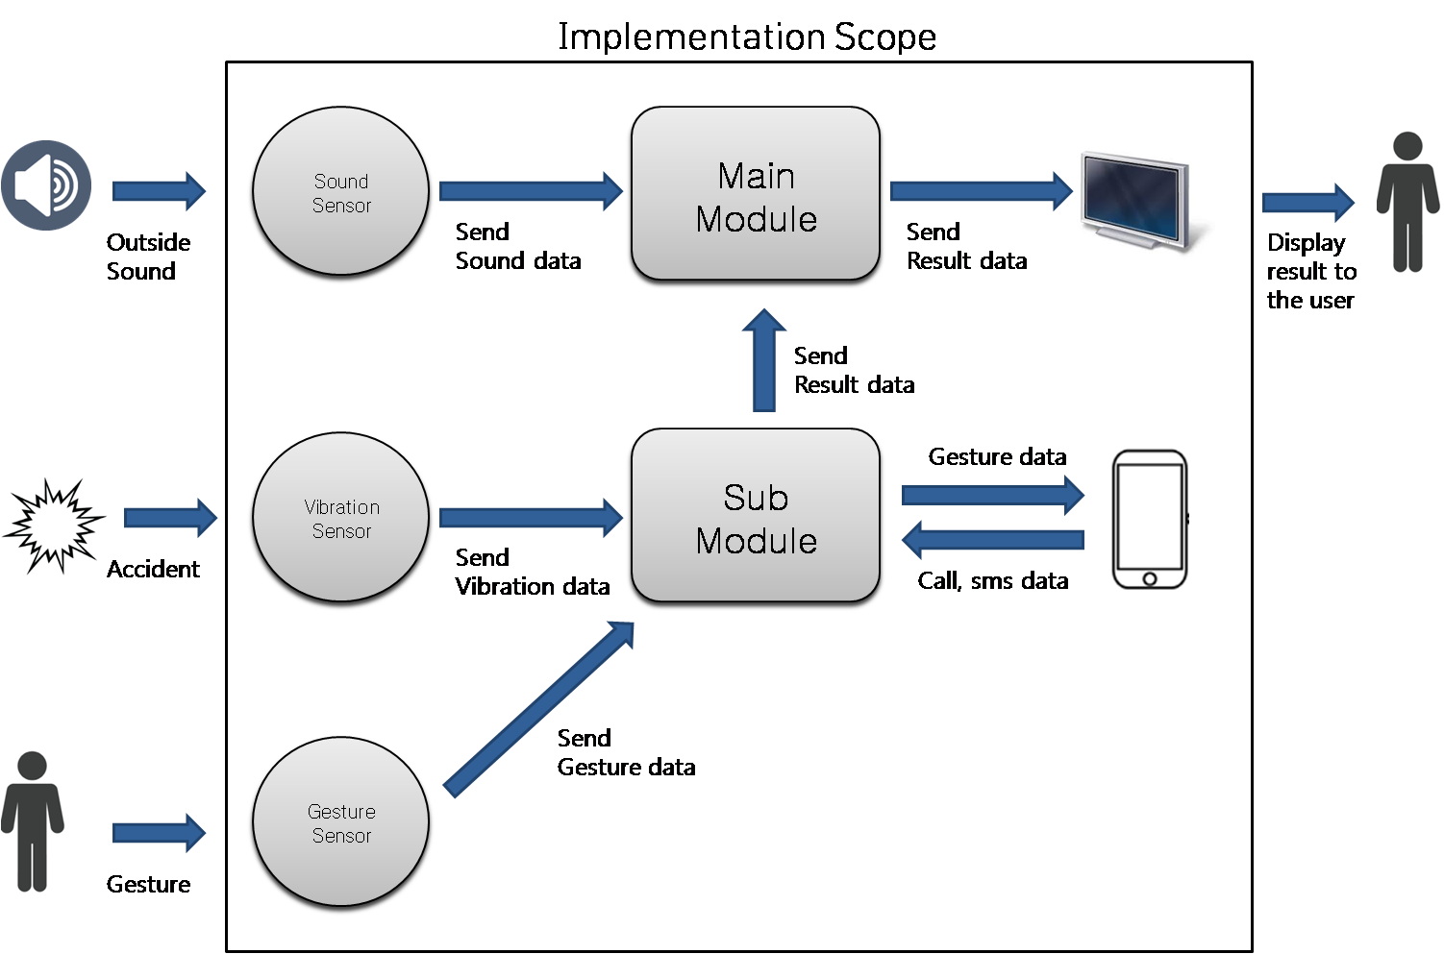

Figure 10. System Boundary

* + 1. Allocation View

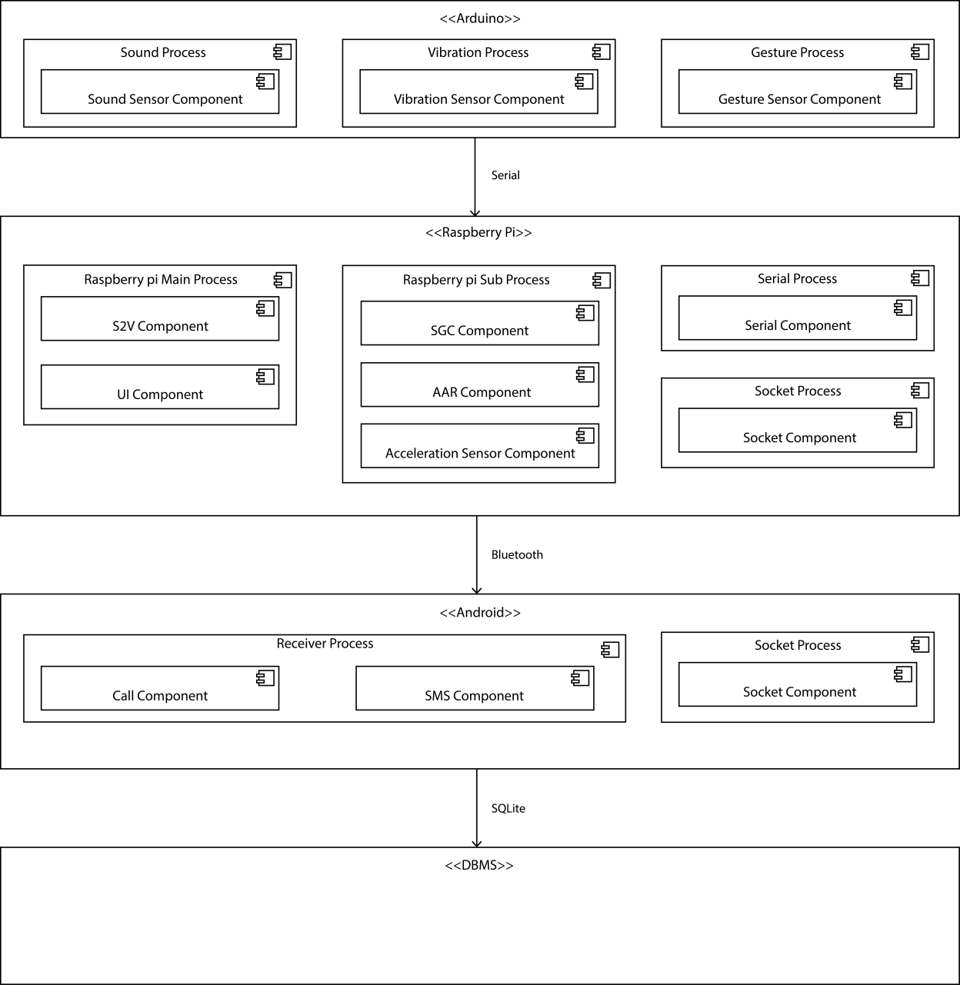

Figure 11. Allocation View

* 1. 동적 시각(Dynamic Views)
     1. Sequence Diagram
        1. Use case 1

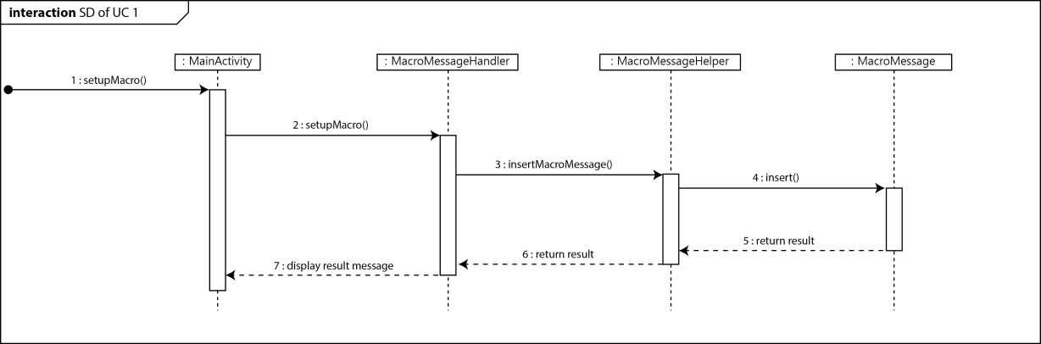

Figure 12. SD of UC1

* + - 1. Use case 2

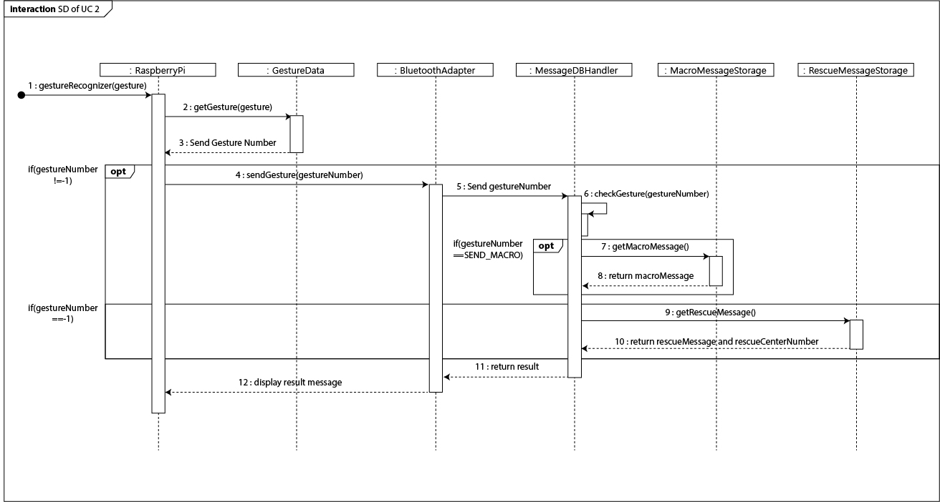

Figure 13. SD of UC2

* + - 1. Use case 3

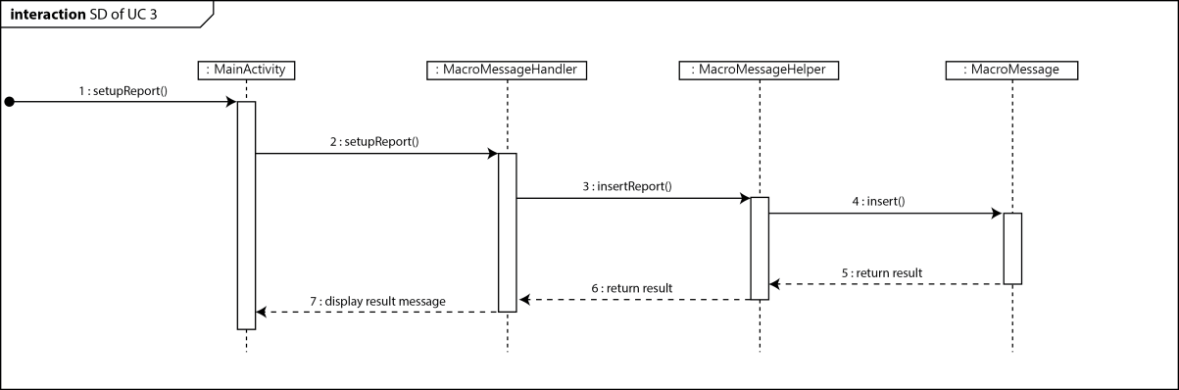

Figure 14. SD of UC3

* + 2. Data Dictionary

|  |  |  |  |  |
| --- | --- | --- | --- | --- |
| **Table Name** | **Field Name** | **Data Type** | **Constrain** | **Description** |
| MacroMessage | message | String | Not NULL | 자동답장 상용구 |
| Report | number | String | Not NULL | AAR기능에서 연락할 보호자 연락처 |
| message | String | Not NULL | AAR기능에서 사용할 사용구 |
| StackMessage | number | String | Not NULL | 메시지를 보낸 사람의 연락처 |
| message | String | Not NULL | 받은 메시지 내용 |

Table 4. Data Dictionary

* 1. 정적 시각(Static Views)
     1. Class Diagram

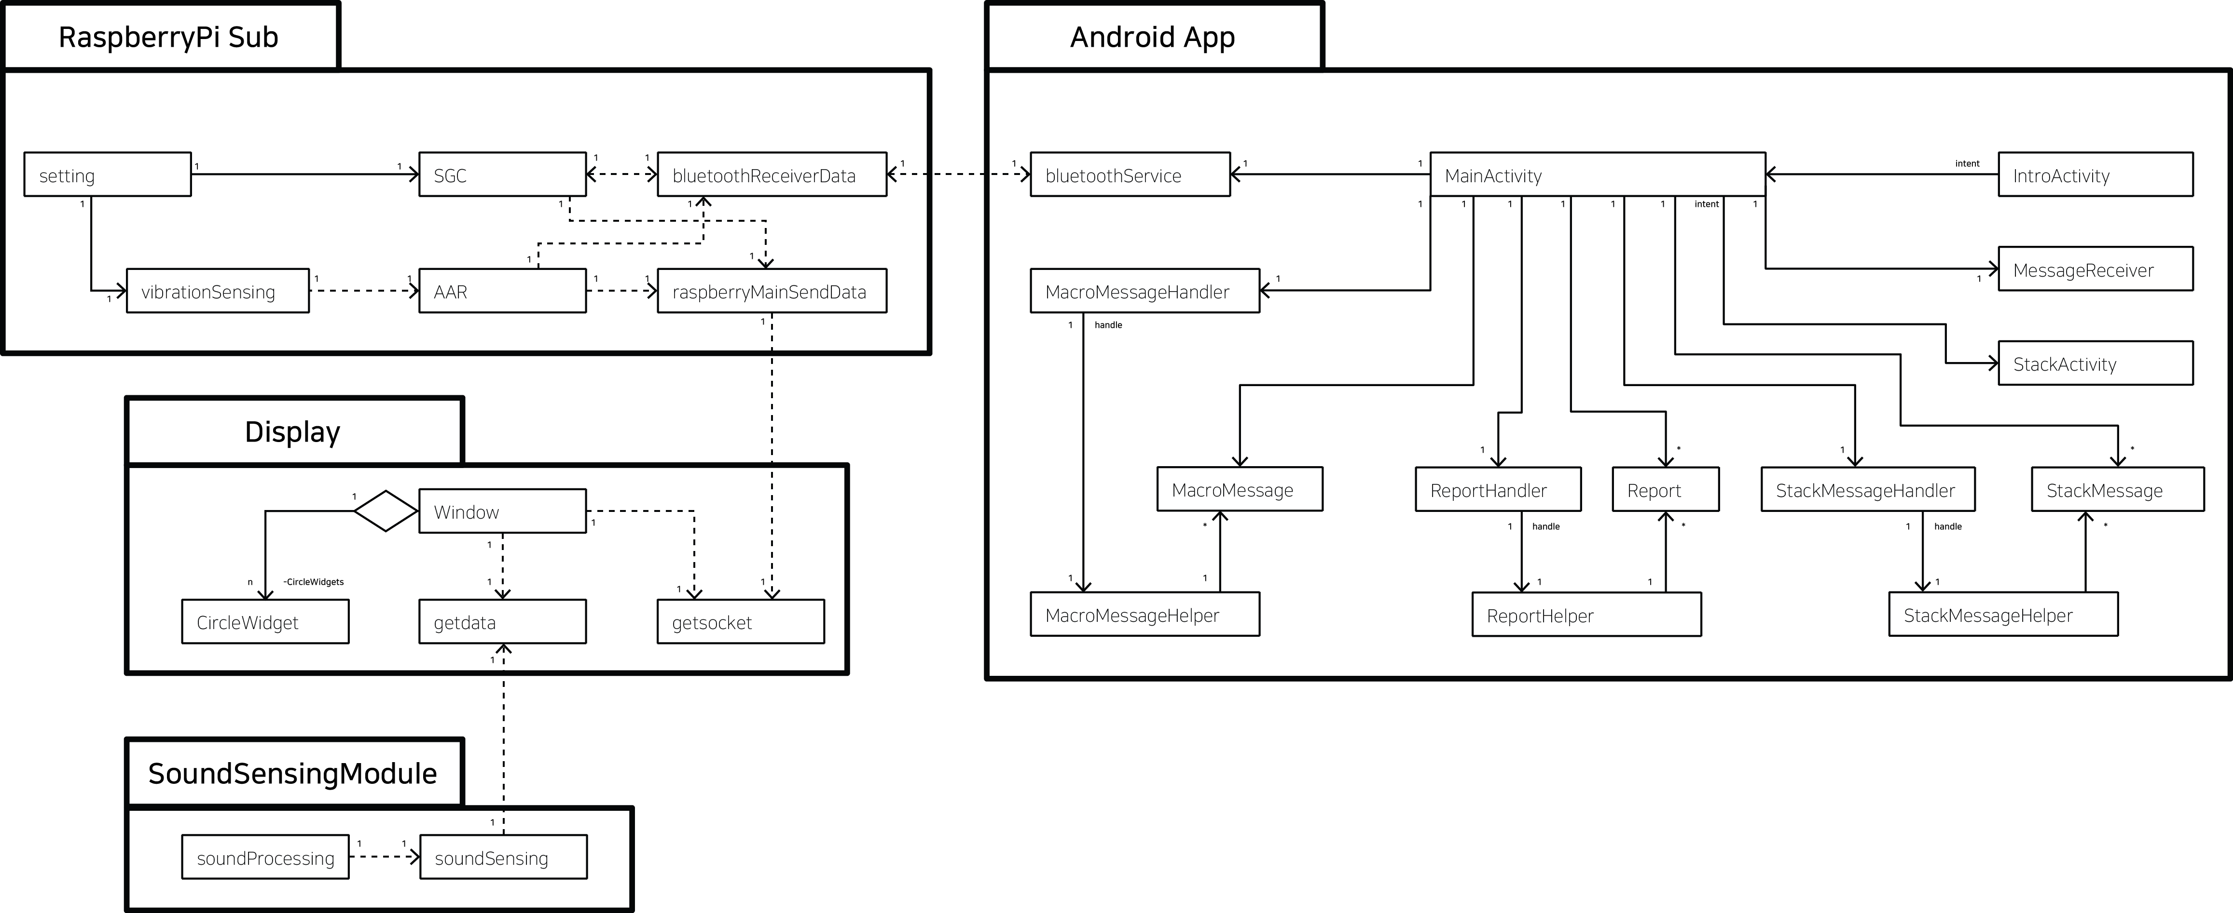

Figure 15. DCD of system

1. Display  
   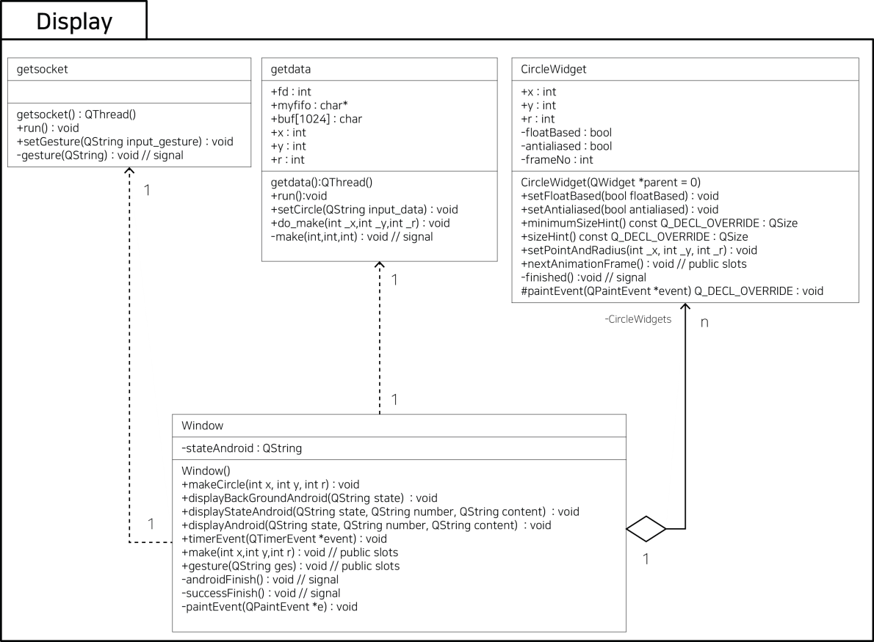

Figure 16. DCD of display

1. Sound

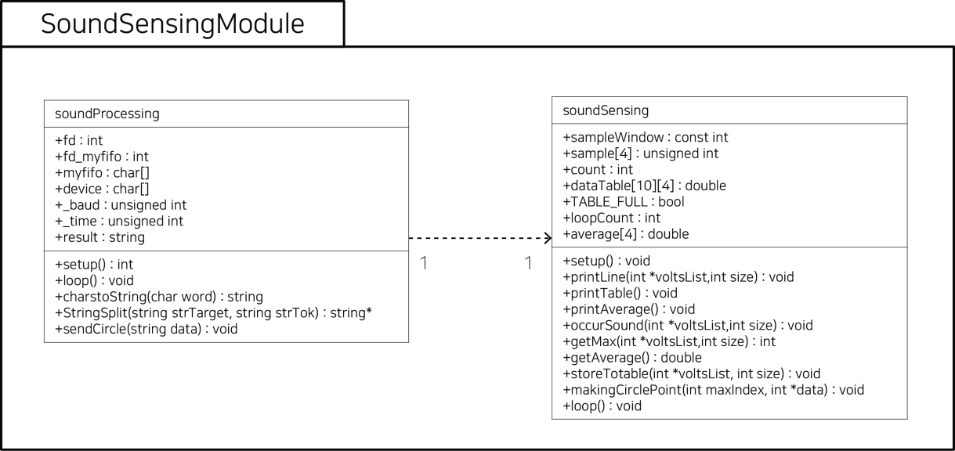

Figure 17. DCD of Sound

1. Sub Raspberry  
   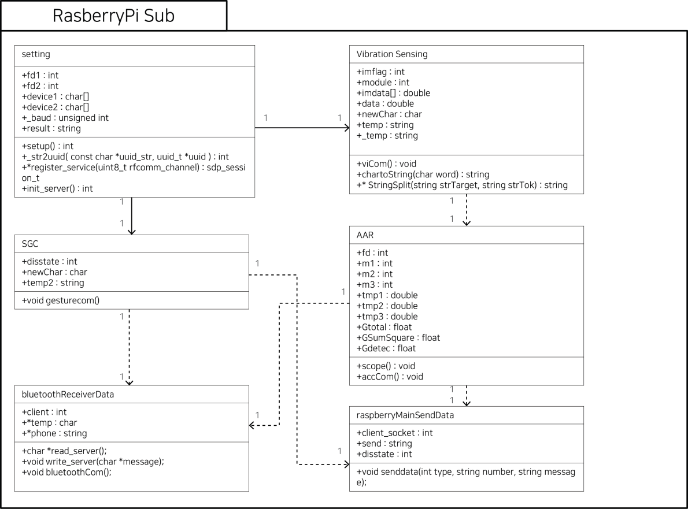

Figure 18. DCD of Sub Raspberry

1. Android App  
   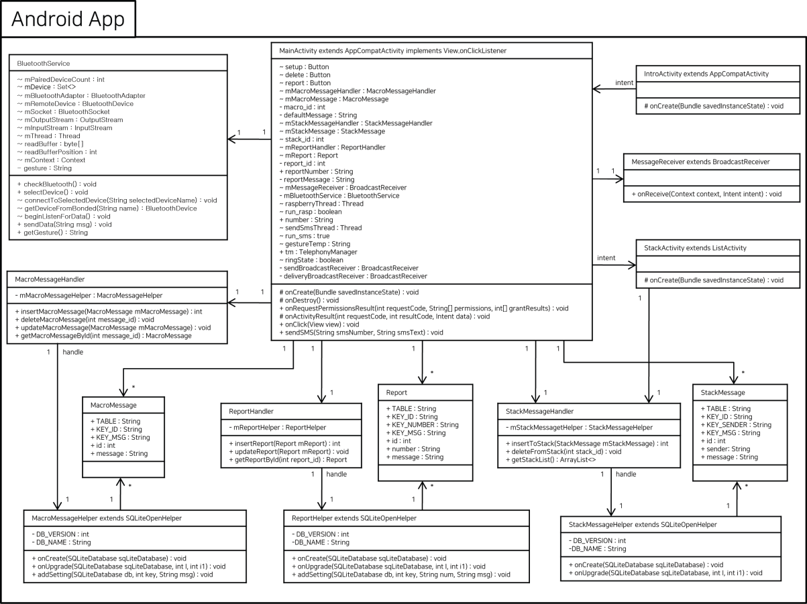

Figure 19. DCD of Android App

* 1. 컴포넌트 인터페이스

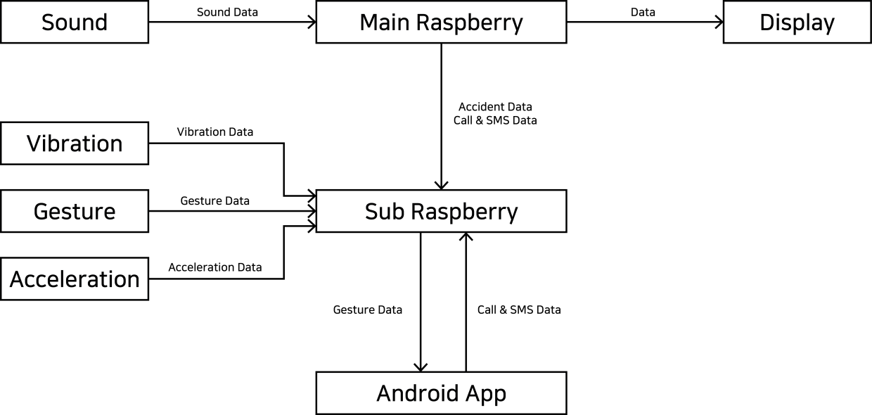

Figure 20. 컴포넌트 인터페이스

* 1. 알고리즘
     1. Flow Chart
        1. S2V

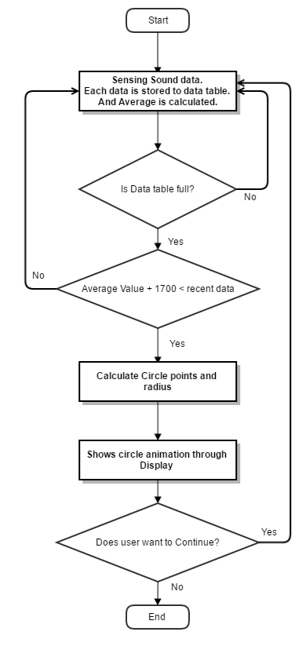

Figure 21. S2V Flow Chart

* + - 1. AAR

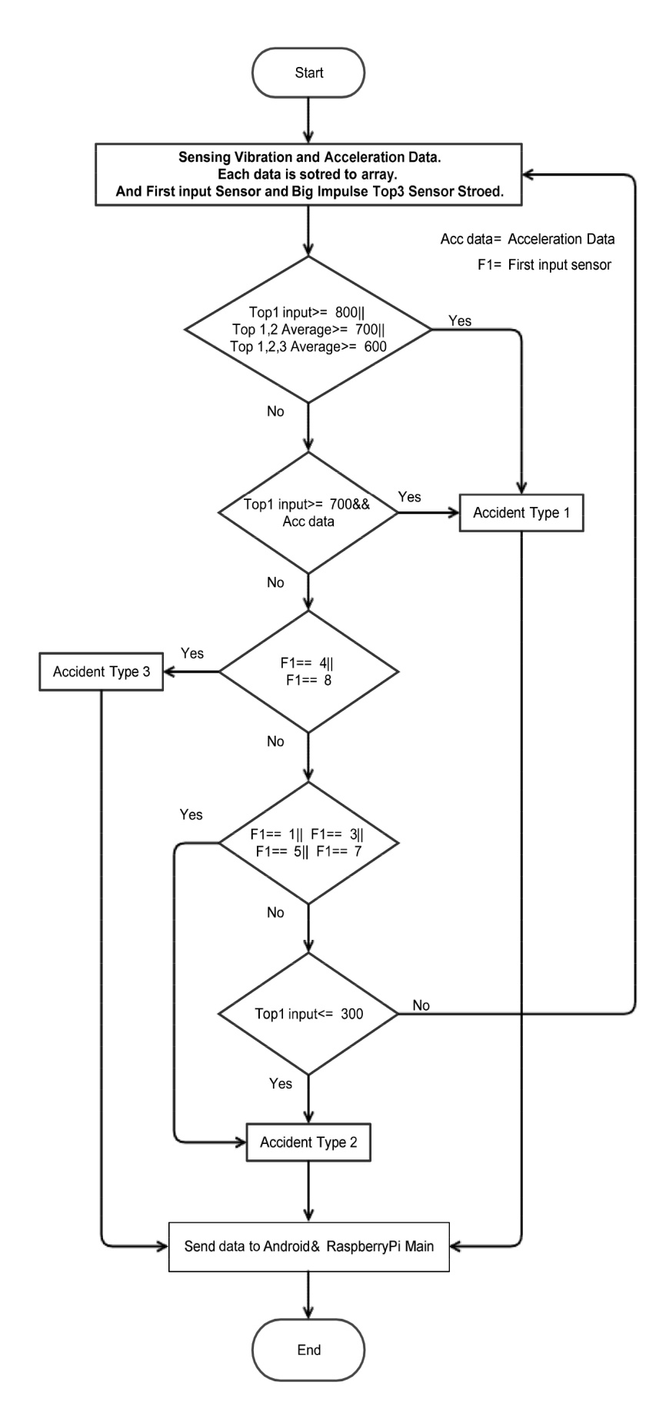

Figure 22. AAR Flow Chart

* + - 1. SGC

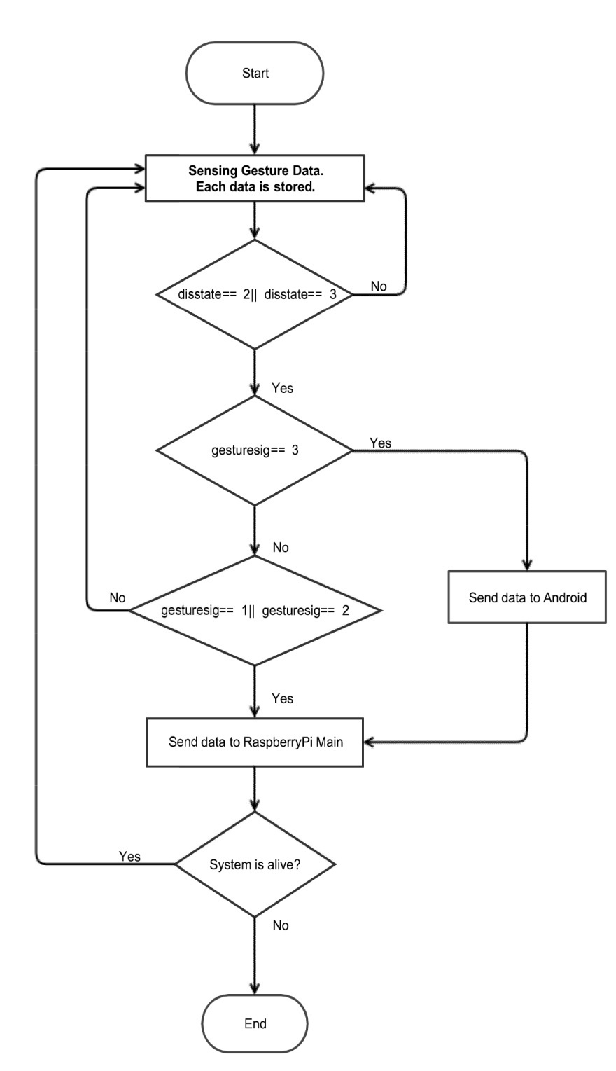

Figure 23. SGC Flow Chart

* 1. 품질 속성 고려사항

|  |  |
| --- | --- |
| **Functionality** | |
| Data | * 항상 10개의 데이터 값과 그 데이터들에 대한 평균값을 유지하면서 불필요한 소리의 데이터가 아닌 의미 있는 데이터 추출 방법을 사용했다. |
| Error Handling | * 갑자기 발생하는 큰 소리에 대한 정확한 측정으로 시각화를 제공했다. |
| **Usability** | |
| User | * 시스템 사용자가 정의된 동작에 대한 혼동이 있지 않도록, 안내를 제공했다. |
| **Reliability** | |
| Period of Error | * 오류의 발생 주기가 최소화 되어야 한다. |
| Backup | * 변동 사항을 스마트폰 DB에 백업해놓도록 했다. |
| **Performance** | |
| Response time | * 시각화에 방해되는 리소스를 최소화 했다. |
| Accuracy | * 혼동이 없도록 구분이 명확한 동작들로 입력 동작을 정의했다. |
| **Supportability** | |
| Configurability | * 평균 자동차 비율을 계산하여 적용했다. |

Table 5. 품질속성 고려사항

1. 시험 (Test) 결과
   1. 테스트 환경
      1. S2V 테스트 환경

|  |  |
| --- | --- |
| **분류** | **명칭** |
| H/W | Raspberry pi37inchLCD |
| Raspberry pi3 |
| Arduino due |
| MAX-4468 (Microphone Sensor) |
| S/W | QT5 Framework |
| Arduino IDE |
| C/C++ |

Table 6. S2V 테스트 환경

* + 1. AAR 테스트 환경

|  |  |
| --- | --- |
| **분류** | **명칭** |
| H/W | Raspberry pi3 7inch LCD |
| Raspberry pi3 |
| Arduino due |
| SZH-EK007 (Acceleration Sensor), DFR-0052 (Vibration Sensor) |
| Smartphone (Samsung Galaxy Note 4) |
| S/W | Arduino IDE |
| C/C++ |
| Android Studio 2.0 API level 23 Java |

Table 7. AAR 테스트 환경

* + 1. SGC 테스트 환경

|  |  |
| --- | --- |
| **분류** | **명칭** |
| H/W | Raspberry pi3 7inch LCD |
| Raspberry pi3 |
| Arduinouno |
| SEN-12780 (Gesture Sensor) |
| Smartphone (Samsung Galaxy Note 4) |
| S/W | Arduino IDE |
| C/C++ |
| Android Studio 2.0 API level 23 Java |

Table 8. SGC 테스트 환경

* 1. 유닛 테스트 결과
     1. S2V 시험 계획 및 결과

|  |  |  |  |
| --- | --- | --- | --- |
| **Sensor Input** | **Desired Output** | **Actual Output** | **Test 결과 설명** |
| 차량 외부의 큰 소리 | 차량 모서리에 소리의 크기만큼의 적색 원을 Display에 보여준다. | 차량 모서리에 소리의 크기만큼의 적색 원을 Display에 보여줬다. | 평균보다 큰 소리가 갑자기 발생하는 경우 적색 원을 Display에 보여준다. |
| 차량 외부의 작은 소리 | 아무런 변화가 없다. | 아무런 변화가 없었다. | 평균보다 작거나 같은 소리가 발생하는 경우 경적소리라고 판단하지 않아 Display에 보여주지 않는다. |

Table 9. S2V 테스트 결과

* + 1. AAR 시험 계획 및 결과

1. 작은사고발생

|  |  |  |  |
| --- | --- | --- | --- |
| **Sensor Input** | **Desired Output** | **Actual Output** | **Test 결과 설명** |
| 작은충격 | 시스템이사고를감지하여 Display에 Emergency State를보여준다. | 시스템이사고를감지하여 Display에 Emergency State를보여줬다. | 충격센서가충격을감지하여사고상황을판단한다. 시스템은사고가발생하면차량 Display에사고상황임을보여준다. |
|  | 안드로이드앱을통하여미리설정해둔보험사연락처로자동으로사고를신고한다. | 안드로이드앱을통하여미리설정해둔보험사연락처로자동으로사고를신고했다. | 농아인은사고처리에한계가있기때문에, 작은사고가발생하면보험사에게자동으로연락을해준다. 테스트환경의한계점으로인하여미리정해둔 1개의연락처로문자를보내는것으로대체하였다. |

Table 10. AAR 테스트 결과 (작은 사고)

1. 큰사고발생

|  |  |  |  |
| --- | --- | --- | --- |
| **Sensor Input** | **Desired Output** | **Actual Output** | **Test 결과 설명** |
| 큰충격 | 시스템이사고를감지하여 Display에 Emergency State를보여준다. | 시스템이사고를감지하여 Display에 Emergency State를보여줬다. | 충격센서가충격을감지하여사고상황을판단한다. 시스템은사고가발생하면차량 Display에사고상황임을보여준다. |
|  | 안드로이드앱을통하여미리설정해둔 119, 보호자연락처로자동으로사고를신고한다. | 안드로이드앱을통하여미리설정해둔 119, 보호자연락처로자동으로사고를신고했다. | 큰사고가발생하면운전자가위험한상황이기때문에시스템이자동으로사고를신고한다. 테스트환경의한계로인하여 119 및보호자연락처는팀원의연락처로대체하여문자를보내는것으로테스트하였다. |

Table 11. AAR 테스트 결과 (큰 사고)

* + 1. SGC 시험 계획 및 결과

1. 자동답장

|  |  |  |  |
| --- | --- | --- | --- |
| **User Input**  **(Sensor Input)** | **Desired Output** | **Actual Output** | **Test 결과 설명** |
|  | 문자혹은전화가오면차량 Display에연락처와문자내용혹은연락처와 Call State를보여준다. | 문자와전화가왔을때, 차량 Display에연락처와문자내용 / 연락처와 Call State를보여줬다. | 문자나전화가오면연락처와문자내용 / Call State를차량 Display를통해운전자에게제공하여운전자가운행중에스마트폰을보지않고응답할수있게했다. |
| 손을위로올리는제스처 | 해당연락처로답장을보내고전송완료를 Display에보여준다. | 해당연락처로답장을보냈고, 차량 Display에전송완료를보여줬다. | 제스처센서에손을대고위로올린경우, 스마트폰은연락이온연락처로미리정해둔상용구를전송한다. |

Table 12. SGC 테스트 결과 (자동 답장)

1. 취소

|  |  |  |  |
| --- | --- | --- | --- |
| **User Input**  **(Sensor Input)** | **Desired Output** | **Actual Output** | **Test 결과 설명** |
|  | 문자혹은전화가오면차량 Display에연락처와문자내용혹은연락처와 Call State를보여준다. | 문자와전화가왔을때, 차량 Display에연락처와문자내용 / 연락처와 Call State를보여줬다. | 문자나전화가오면연락처와문자내용 / Call State를차량 Display를통해운전자에게제공하여운전자가운행중에스마트폰을보지않고응답할수있게했다. |
| 손을좌우로하는제스처 | 아무런답을하지않으며, 차량 Display 화면을원상태로되돌린다. | 답장을하지않았으며, 차량 Display는문자혹은전화를수신하기이전상태로돌아갔다. | 제스처센서에손을대고좌우로한경우, 아무런이벤트없이, 차량 Display만원상태로되돌린다. |

Table 13. SGC 테스트 결과 (취소)

1. 프로젝트 관리 결과
   1. 위험요소 발생 유무 및 대처 결과

|  |  |  |
| --- | --- | --- |
| **Risk Type** | **Possible Risk** | **Solution** |
| **Technology** | 외부 소리를 분석하는데, 잡음이 심해 어려움이 있을 수 있다. | 데이터 표본을 확대하여, 데이터의 패턴을 파악함으로써 오차를 최소화한다. |
| 각 module의 데이터 처리 속도와 전송 속도를 최소화하는 것에서 어려움이 있을 수 있다. | 각 모듈끼리의 연결을 최대한 유선을 활용하여 속도를 확보한다. |
| **People** | 취업에 따른 팀원의 공백이 생길 수 있다. | 예상 가능한 공백 시간은 미리 체크하여 앞당겨 작업함으로 위험을 최소화한다 |
| 팀원 각각의 개인 사정으로 인한 스케쥴 조율이 힘들 수 있다. | 메신저와 Slack, Google Docs 같은 실시간 정보 공유 프로그램을 최대한 활용하여 작업한다  스케쥴 조율이 가능한 팀원들끼리의 유닛 활동을 적극 활용한다 |
| **Organizational** | 설계와 구현에 있어 팀원들 간의 의견 대립이 생길 수 있다. | 팀원들 간에 충분한 대화를 하되, 팀장이 최종 결정을 하고 팀원들은 이를 충실히 따른다 |
| 팀원 각자 맡은 부분에 대해 완성하지 못할 가능성이 있다. | 적극적인 협업을 통해 미완성된 부분을 해결할 수 있도록 한다 |
| **Requirements** | 기술, 환경에 따라 요구사항들이 변할 수 있다. | Use-Case와 Scenario 부분에서 상당시간을 할애하고 Iteration 작업을 통해 지속적인 Feedback을 한다 |
| 설계 단계에서 구체적으로 분석되지 않은 요구사항들이 발생할 수 있다. | 새로 발견된 요구 사항들에 대해 Level로 분류하여 반영 범위를 결정한다 |
| **Estimation** | 프로젝트의 전체적인 Scope를 과소평가 했을 수 있다. | 상세설계를 통해 개발 기간과 Scope를 확실하게 명시한다 |

Table 14. 위험요소 및 대처 방안

* 1. 역할분담

|  |  |  |
| --- | --- | --- |
| **이름** | **Device** | **Feature** |
| 박준영 | Arduino due, Raspberry pi3, Display | S2V (소리수집및분석)  AAR (차량충돌데이터수집및분석) |
| 전현성 | Raspberry pi3, Arduino due,  Arduinouno | AAR (차량충돌데이터수집및분석)  SGC (사용자제스처수집및분석)  각모듈간의통신 |
| 송범진 | Android smart phone, Raspberry pi3 | SGC (스마트폰application 개발)  *　AAR, SGC 기능구현과협업으로진행 |

Table 15. 역할분담

* 1. 개발일정

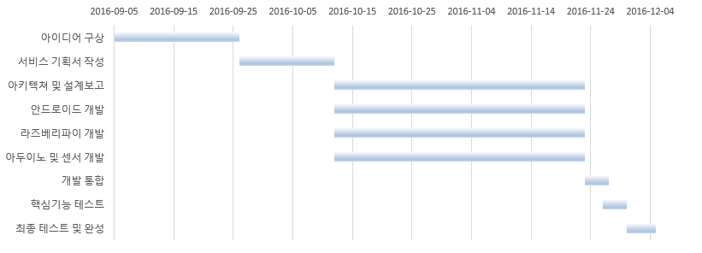

Figure 24. 개발일정

1. 소스코드 관리
   1. Git URL

<http://git.ajou.ac.kr/Jeon/dadm>

* 1. Git 화면

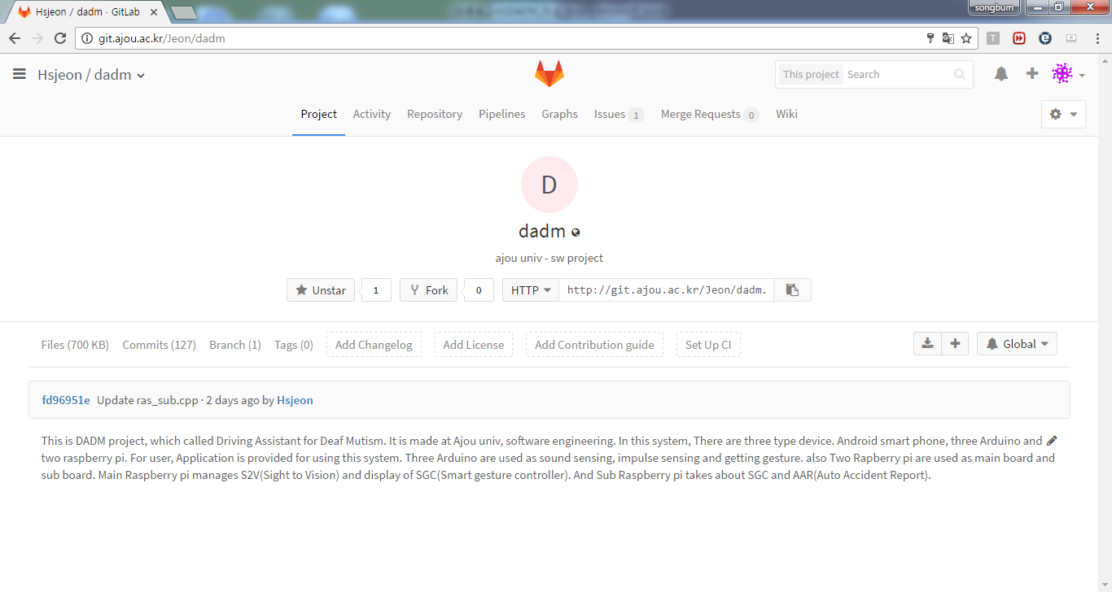

Figure 25. Git Main 화면

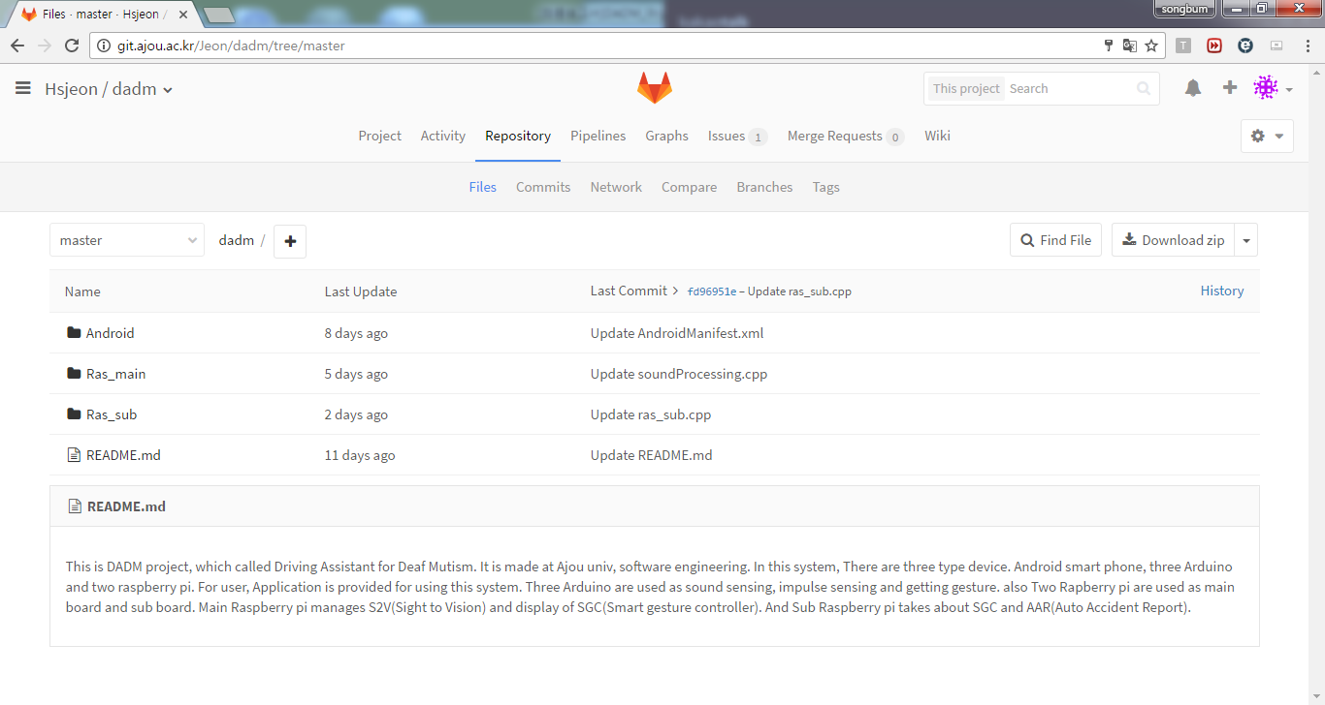

Figure 26. Git Files 화면

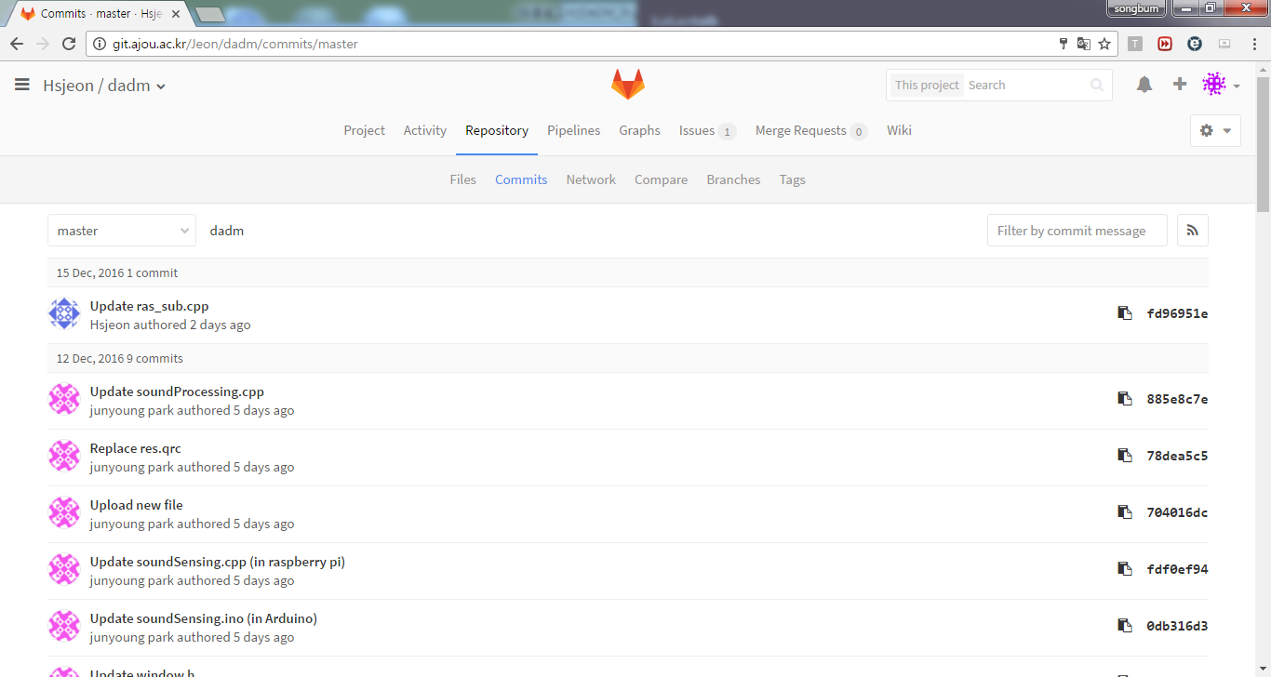

Figure 27. Git Commits 화면

1. 논의
   1. 프로젝트 결과물

최근 정부 기관에서는 장애인의 운전 면허 취득을 위한 기술 및 제도적 차원의 복지 사업을 확대하고 있다. 이로서, 도로 위에서 장애인과 비 장애인에 대한 차별의 거리는 한층 좁아졌다. 그러나 아직 면허 취득 이후에 대한 복지는 부족한 현실이다. 신체에 직접적인 결함이 있는 지체 장애인들의 경우에는 장애 특성에 따라 특수 제작된 차량이 장애인의 운전을 돕고 있지만, 그 외 다른 장애인들에게 운전은 여전히 무섭고 불편한 이동 방식일뿐이다. 특히 소리와 관련된 장애를 갖고 있는 청각 장애인이나 언어 장애인들의 경우에는 소리로 인한 위험을 무릅쓰고 도로에 나가고 있는 것이 현실이다.

본 시스템은 소리에 대한 불편함을 느끼고 있는 농아인들에게 기술이라는 가치를 더하여 비장애인의 능력과 상이한 능력을 갖게 하기 위해 제안되었다. 차량을 운전하면서 소리를 들을 수 없고, 음성을 제대로 전달하지 못해서 겪었던 불편함들을 본 시스템을 통해 농아인들이 도로 위에서 보다 안전한 운행을 할 수 있도록 한다.

만약 본 제품이 더욱 연구되어 시장에 보급되어진다면, 제도적 차원의 복지를 넘어서, 실질적인 복지를 통해 더 이상 ‘장애’가 자동차 운전에 있어서 걸림돌이 되지 않는 세상이 될 수 있다고 생각한다.

* 1. 기술의 발전방향

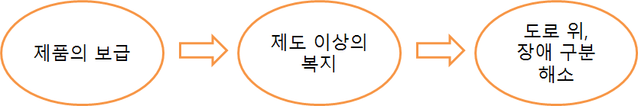

Figure 28. 기술의 발전 방향

|  |  |
| --- | --- |
| 단계 | 설명 |
| 1단계 | 제품의 보급  : 현재 일반 차량에 탈 부착이 가능한 제품으로써, 시장에 보급되어지거나, 기능이 내장된 차량이 출시됨으로써 기술적 복지가 실현될 수 있다. |
| 2단계 | 제도 이상의 복지  : 스티커 등의 제도적 차원의 복지를 벗어나, 기술적으로 복지를 제공함으로써, 장애가 더 이상 자동차 운전에 대한 한계가 되지 않는 사회를 기대할 수 있다. |
| 3단계 | 도로 위, 장애 구분 해소  : 기술이 자리를 잡게 되면, 장애는 앞으로 운전과 무관한 요소가 되어 장애인에 대한 차별이 줄어들 것이다. |

Table 16. 기술의 발전 방향

1. 결론

이번 프로젝트는 장애인이 가진 장애라는 공백을 기술이라는 요소로 채워 비장애인의 능력과 장애인의 능력을 상이하게 만들어주는 것을 목표로 진행되었다. 실제 농아인이 느끼는 운행 중의 불편 사항에서 본 프로젝트는 시작되었고, 누구보다 농아인의 입장이 되어 불편함을 해소하고자 하는 의지로 가득했다.

그러나, 아직 미흡한 부분이 많이 존재한다. 실제 차량에서의 구현이 아니라, 모형 자동차를 통해 시스템을 구현했고, 실제 사고 처리에 대한 기능과 실제 달리는 동안의 공기의 흐름에 대한 센싱은 고려하지 않았다. 또한, 어플리케이션도 사용자 UX/UI를 완벽하게 고려했다고 보기에는 어렵다.

이와 같이, 부족한 부분들은 대부분이 환경적 제한이 많았다. 실제 자동차를 통해 구현할 수 없었기 때문에 공기의 흐름까지 고려한 소리 측정이 불가능했고, 같은 이유로 실제 차량 사고 처리에 대한 기능도 불가능했다.

비록, 환경의 제한이나 기술적 제한 때문에 바로 농아인들의 불편함을 해소할 수 있는 결과물을 만들어내지는 못했지만, 분명 장애인 복지라는 커다란 측면에서는 장애인과 비장애인의 구분을 해소할 수 있는 첫 걸음이라고 생각한다. 부족한 결과물이지만 이러한 기술을 초기 모델로 삼아 부족한 부분들을 해소해간다면 기대되는 사회적 효과는 분명하다. 더 이상 장애라는 불편함이 사회적 차별이나 안전을 위협하는 요소가 되지 않을 것이다.

1. 참고문헌

서영진, <열혈강의 QT 프로그래밍>, 프리렉, 2008.04.14

천인국, <안드로이드 프로그래밍>, 생능출판사, 2015.08.07

안드로이드 개발자 사이트, <http://developer.android.com>